- 填空题（每小题5分，共10题）
1）在三角形，三个内角A、B、C对应的边分别为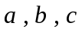，已知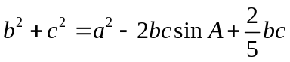，则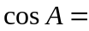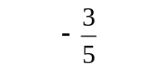。
2）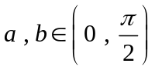，函数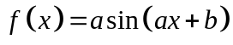关于轴对称，则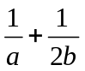的取值范围是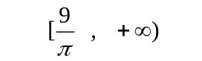。
3）任意画一个三角形，其任意两个内角之和大于第三个内角的概率为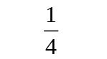。
4）是椭圆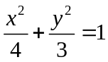的一个焦点，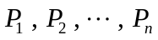是此椭圆上的点，如果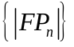是以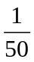为公差的等差数列，是此数列的和，则的最大值为。
5）三棱锥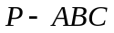中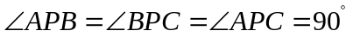，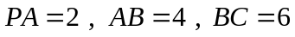，则三棱锥的外接球的半径为。
6）已知函数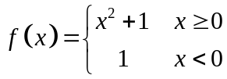，则不等式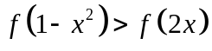的解集为
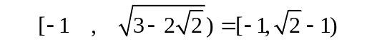。
7）已知是抛物线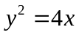的焦点，点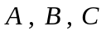是此抛物线上的点，且有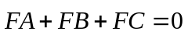，则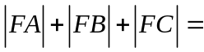。
8）圆与直线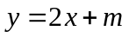相交于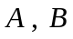两点，且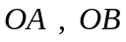与正方向所成的角为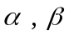（以正方向为始边，逆时针旋转），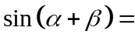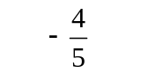。
9）已知函数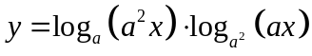，当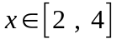时，的取值范围是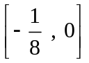，则的取值为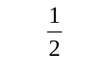。
10）对于二次函数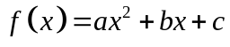有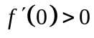，且对任给的使得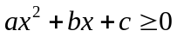恒成立，则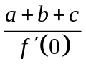的最小值为。
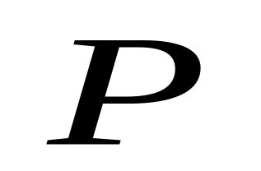
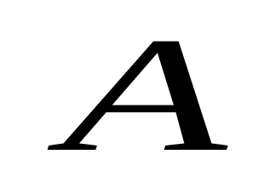
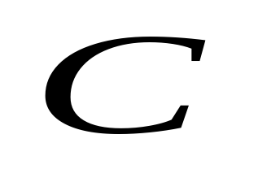
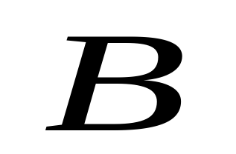

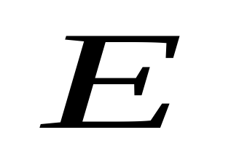
- 解答题（本大题共5题，每小题10分）
11）数列是正数数列，且对任意正整数有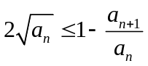，试证明：
1、当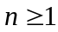时，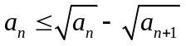
2、当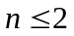时，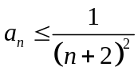
证明：1、因为
所以 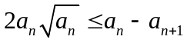
又因为数列是正数数列，所以数列是递减的，因此
2、由可得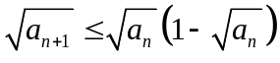
当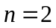时，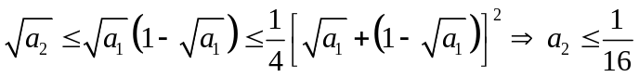
假设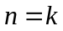时有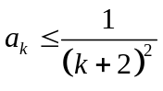，当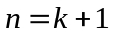时，
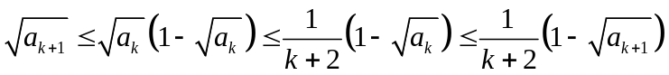
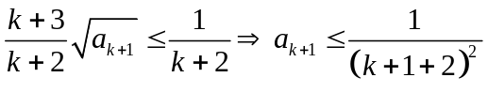
综上命题得证。
12）如图所示，正四棱锥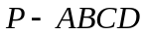的体积为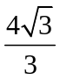，
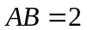。
1、求侧面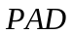与底面所成二面角的大小；
2、若为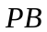的中点，求异面直线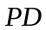和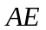所成
角的正切；
3、在侧面上寻找一点使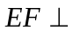面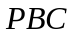，试
确定的位置，并加以证明。
解：1、设为正方形的中心，是的中点，则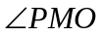为侧面与底面所成二面角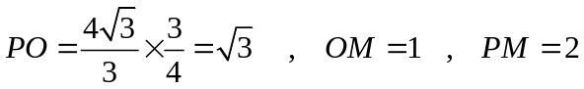
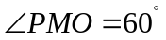。
2、因为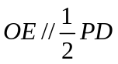，所以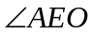等于异面直线和所成角。由于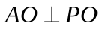，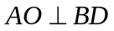，所以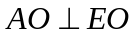，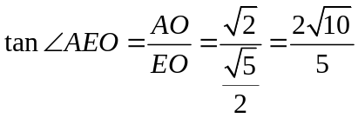。
3、作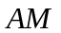的中点，则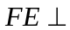面。现证明此结论。
作的中点，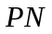的中点Q，由1、可得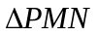是等边三角形，所以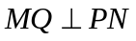，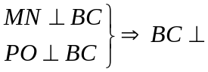面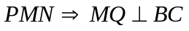，由此可得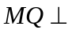面；
又因为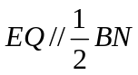，所以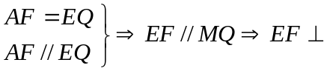面。
13）已知双曲线的虚轴长、实轴长和焦距成等差数列，且以轴为右准线，并过定点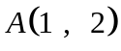。试求
1、此双曲线右焦点的轨迹方程；
2、过与的弦与双曲线右支交于，求点的轨迹方程。
解：1、设此双曲线的虚轴长、实轴长和焦距分别为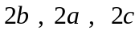，右焦点的坐标为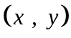，则有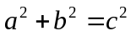，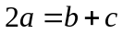，由此可得离心率为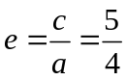，又因为轴为右准线，所以，
由双曲线定义可得： 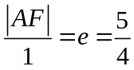
所求轨迹方程为： 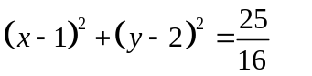
2、设点的坐标为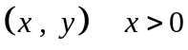
由双曲线定义可得： 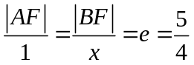
由合比定理得： 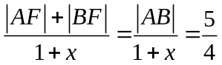
所求轨迹方程为： 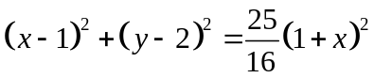
14）某工厂生产某种产品的固定成本为3.675万元，但每生产100件需要增加可变成本1万元，根据市场调研分析，产品年需求量为500件，销售收入函数为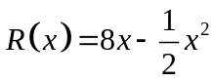（万元）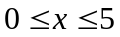，其中是产品售出数量（单位：百件）
1、把利润表示为年产量的函数；
2、年产量多少时，该厂所得利润最大？
3、年产量多少时，企业有盈利？
解：1、设利润为，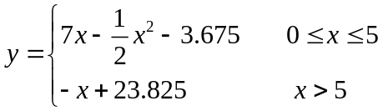
2、
抛物线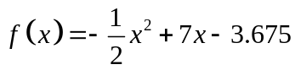开口朝下，顶点坐标为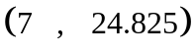
所以当年产量为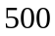时，有最大利润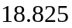万元。
3、解方程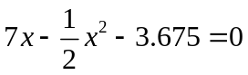可得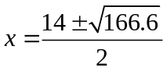；解方程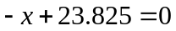可
得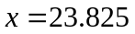。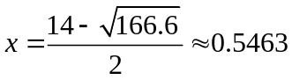，所以当产量在55台到2382台之间时，
企业有盈利。
15）是否存在常数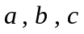使得等式
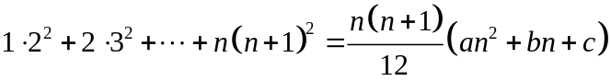
对一切自然数都成立。如果你认为不成立，请说明理由；如果你认为成立，请证明它并利用此结论计算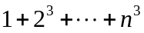。（没有说情理由或证明不得分）
解：成立。
当时，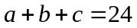；当时，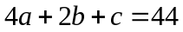；当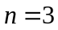时，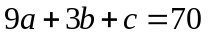
解方程组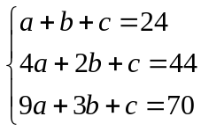可得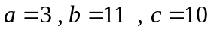
假设时有，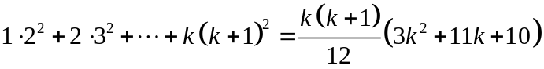
当时，
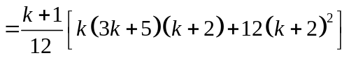
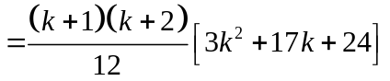
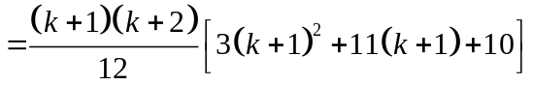
由数学归纳法可得当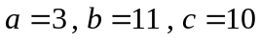时，使得等式
对一切自然数都成立。
又因为
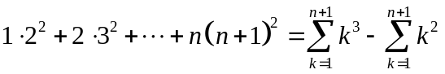，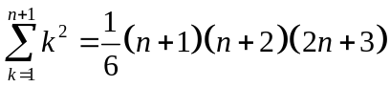
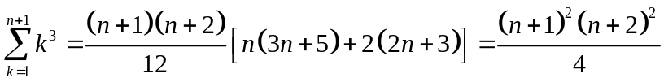
所以